Substitua os textos entre colchetes. Aplique os estilos “Pensar”, listados na galeria de Estilos do Word. · Replace the bracketed text. Apply the “Pensar” styles, listed in Word’s Styles gallery.
[Título em português]
[Title in English]
[Título en español]

O arquivo do manuscrito deve ser enviado totalmente anonimizado (sem nomes, filiações ou dados de identificação no corpo do texto ou nas propriedades do arquivo), ainda que a opção pela Avaliação Aberta (Open Peer Review) tenha sido selecionada no Formulário de Submissão.

The manuscript file must be submitted completely anonymized (without names, affiliations, or identification data in the text body or file properties), even if the Open Peer Review option was selected in the Submission Form.

Resumo e palavras-chave
Cada resumo deve conter no máximo 250 palavras, em parágrafo único, evitando-se abreviaturas. O resumo e as palavras-chave devem ser apresentados em português, em inglês e em espanhol (e na língua original, quando o texto for redigido em outro idioma). Ao final de cada resumo devem constar de 3 a 6 palavras-chave, precedidas da expressão “Palavras-chave:”, separadas por ponto e vírgula, finalizadas por ponto e escritas em minúsculas, salvo nomes próprios e siglas. A Pensar não adota vocabulário controlado (descritores): as palavras-chave são de livre escolha dos autores, devendo representar o conteúdo do artigo e observar a terminologia consagrada na área jurídica (ABNT NBR 6028:2021).

Abstract and Keywords
Each abstract must contain no more than 250 words, in a single paragraph, avoiding abbreviations. The abstract and keywords must be provided in Portuguese, in English and in Spanish (and in the original language, where the text is written in another language). At the end of each abstract, 3 to 6 keywords must be given, preceded by the expression “Keywords:”, separated by semicolons, closed with a period and written in lower case, except for proper nouns and acronyms. Pensar does not adopt a controlled vocabulary (subject descriptors): keywords are freely chosen by the authors and must represent the content of the article, observing the terminology established in the legal field (ABNT NBR 6028:2021).

Resumen y palabras clave
Cada resumen debe contener un máximo de 250 palabras, en un único párrafo, evitando las abreviaturas. El resumen y las palabras clave deben presentarse en portugués, en inglés y en español (y en la lengua original, cuando el texto esté redactado en otro idioma). Al final de cada resumen deben constar de 3 a 6 palabras clave, precedidas de la expresión “Palabras clave:”, separadas por punto y coma, finalizadas con punto y escritas en minúsculas, salvo nombres propios y siglas. Pensar no adopta vocabulario controlado (descriptores): las palabras clave son de libre elección de los autores y deben representar el contenido del artículo, observando la terminología consagrada en el área jurídica (ABNT NBR 6028:2021).
Exemplo: Palavras-chave: acesso à justiça; Defensoria Pública; direitos fundamentais; vulnerabilidade social.
Example: Keywords: access to justice; Public Defender’s Office; fundamental rights; social vulnerability.
Ejemplo: Palabras clave: acceso a la justicia; Defensoría Pública; derechos fundamentales; vulnerabilidad social.
* [Minibiografia do autor 1: cargo e instituição, cidade, estado e país; titulações da mais alta para a mais baixa; associações científicas e atuação profissional.]
** [Minibiografia do autor 2: cargo e instituição, cidade, estado e país; titulações da mais alta para a mais baixa; associações científicas e atuação profissional.]
Bloco de instruções — apague-o antes de submeter. Estilos: Pensar Título 1 e 2 (seções), Pensar Corpo (texto), Pensar Citação Longa (mais de 3 linhas), Pensar Legenda e Pensar Fonte (ilustrações), Pensar Referência. · Instructions block — delete it before submitting. Styles: Pensar Título 1 and 2 (sections), Pensar Corpo (body text), Pensar Citação Longa (over 3 lines), Pensar Legenda and Pensar Fonte (illustrations), Pensar Referência.
A paginação aparece a partir da segunda página. Nas páginas ímpares consta o título do artigo; nas pares, os nomes dos autores. Na Avaliação Cega Tradicional, deixe vazio o cabeçalho das páginas pares: os nomes serão inseridos pela editoria após o aceite. · Page numbers start on the second page. Odd pages carry the article title; even pages carry the authors’ names. Under Double Blind Peer Review, leave the even-page header empty: names will be inserted by the editorial team after acceptance.

1 [Título de seção]
[Texto. O artigo deve conter introdução, desenvolvimento e conclusão, ainda que sob outras denominações. Não finalize seções ou subseções com citações, figuras, gráficos, quadros ou tabelas.]

Declaração de uso de Inteligência Artificial
Obrigatória desde 2026, quando aplicável. Mantenha na introdução; apague este bloco se não houver uso a declarar. · Mandatory since 2026, where applicable. Keep it in the introduction; delete this block if there is no use to declare.
[Os autores declaram que utilizaram [ferramenta e versão] para [finalidade: revisão linguística, tradução, apoio à revisão bibliográfica etc.], em [data ou período]. O conteúdo gerado foi integralmente revisado pelos autores, que assumem responsabilidade pela integridade do texto publicado. Nenhuma ferramenta de Inteligência Artificial figura como autora do manuscrito.]

2 [Título de seção]
[Texto.]

2.1 [Título de subseção]
[Texto.]

2.2 [Título de subseção]
Figuras, quadros, gráficos e tabelas: centralizados, com legenda acima e fonte abaixo, numerados por tipo e citados no texto em ordem numérica. Descreva cada imagem no Texto Alternativo do Word (clique com o botão direito → Editar Texto Alt.): é o que garante acessibilidade a leitores de tela. · Figures, charts, graphs and tables: centred, with the caption above and the source below, numbered by type and cited in the text in numerical order. Describe every image in Word’s Alt Text (right-click → Edit Alt Text): this is what makes it accessible to screen readers.
Figura 1 – [Nome da figura]
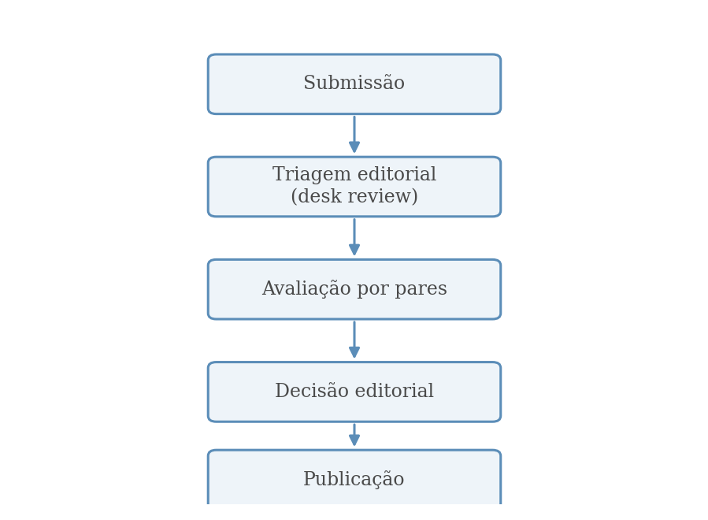
Fonte: [Autor (ano)]
Gráfico 1 – [Nome do gráfico]
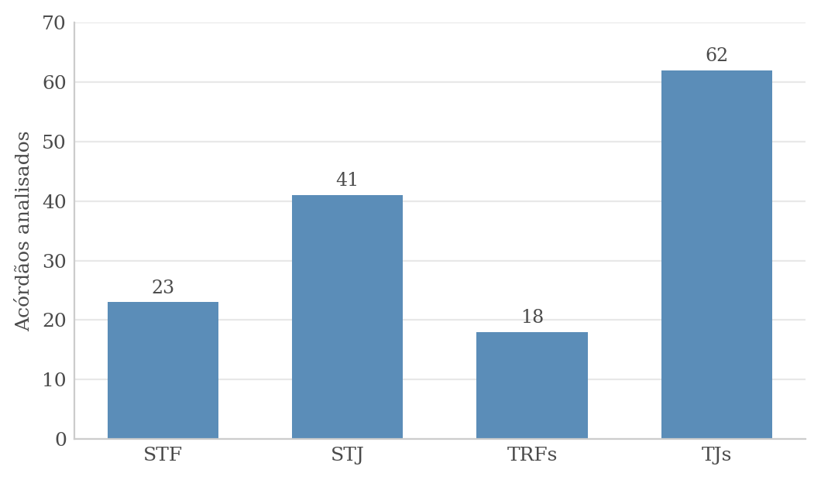
Fonte: [elaboração própria]

3 [Título de seção]
Citações diretas de até três linhas ficam no corpo do texto, no sistema autor-data (ABNT NBR 10520:2023): (Autor, ano, p. XX) ou Segundo Autor (ano, p. XX).
Citações diretas acima de três linhas são separadas do parágrafo, recuadas 4 cm da margem esquerda, sem aspas. Na ausência de página, usar [s. p.]. Aplique o estilo Pensar Citação Longa. (Autor, ano, p. XX).

Referências
ABNT NBR 6023:2018. Alinhamento à esquerda, espaçamento simples, 6 pt entre cada referência. Aplique o estilo Pensar Referência. Modelos abaixo — apague os que não usar. · ABNT NBR 6023:2018. Left-aligned, single spacing, 6 pt between entries. Apply the Pensar Referência style. Models below — delete the ones you do not use.

Artigo de periódico científico
SOBRENOME, N. N. Título do artigo. Pensar – Revista de Ciências Jurídicas, Fortaleza, v. 31, e15797, 2026. DOI: 10.5020/2317-2150.2026.15797. Disponível em: https://ojs.unifor.br/rpen. Acesso em: 17 jul. 2026.
SARLET, I. W. A eficácia dos direitos fundamentais e a chamada constitucionalização do direito privado. Revista de Direito do Consumidor, São Paulo, v. 15, n. 60, p. 100-134, 2026.

Artigo e/ou matéria de jornal (assinados ou não, em papel ou eletrônicos)
MARCO temporal: STF conclui julgamento e fixa tese. Consultor Jurídico, São Paulo, 21 set. 2023. Disponível em: https://www.conjur.com.br. Acesso em: 17 jul. 2026.
FALCÃO, M. Plenário decide sobre a aplicação do princípio da insignificância. Folha de S. Paulo, São Paulo, 28 jun. 2024. Caderno Poder, p. A6.

Livro, folheto, trabalho acadêmico (teses, dissertações, entre outros), manual, guia, catálogo, enciclopédia etc.
BOBBIO, N. A era dos direitos. Tradução de Carlos Nelson Coutinho. Rio de Janeiro: Elsevier, 2004.
CANOTILHO, J. J. G. Direito constitucional e teoria da Constituição. 7. ed. Coimbra: Almedina, 2003.
MENDES, G. F.; BRANCO, P. G. G. Curso de direito constitucional. 18. ed. São Paulo: Saraiva, 2023.
SOBRENOME, N. N. Título da tese em direito constitucional: subtítulo. 2024. 240 f. Tese (Doutorado em Direito Constitucional) – Universidade de Fortaleza, Programa de Pós-Graduação em Direito Constitucional, Fortaleza, 2024.

Capítulo de livro
SOBRENOME, N. N. Título do capítulo. In: ORGANIZADOR, N. N.; ORGANIZADORA, N. N. (org.). Título do livro: subtítulo. 2. ed. São Paulo: Editora, 2023. p. 43-64.

Documento jurídico – legislação (Constituição, leis, decretos, códigos etc.)
BRASIL. [Constituição (1988)]. Constituição da República Federativa do Brasil de 1988. Brasília, DF: Presidência da República, [2024]. Disponível em: https://www.planalto.gov.br/ccivil_03/constituicao/constituicao.htm. Acesso em: 17 jul. 2026.
BRASIL. Lei nº 10.406, de 10 de janeiro de 2002. Institui o Código Civil. Diário Oficial da União: seção 1, Brasília, DF, ano 139, n. 8, p. 1-74, 11 jan. 2002.
BRASIL. Lei nº 13.709, de 14 de agosto de 2018. Lei Geral de Proteção de Dados Pessoais (LGPD). Diário Oficial da União: seção 1, Brasília, DF, 15 ago. 2018. Disponível em: https://www.planalto.gov.br/ccivil_03/_ato2015-2018/2018/lei/l13709.htm. Acesso em: 17 jul. 2026.

Documento jurídico – jurisprudência (acórdãos, súmulas, decisões)
Indicar a jurisdição, o órgão julgador, o tipo e o número da decisão, a ementa (ou o assunto), o relator, a data do julgamento e os dados da publicação (ABNT NBR 6023:2018).
BRASIL. Supremo Tribunal Federal (Plenário). Recurso Extraordinário 1.055.941/SP. Compartilhamento com o Ministério Público de dados bancários e fiscais obtidos pela administração tributária. Relator: Min. Dias Toffoli, 4 de dezembro de 2019. Diário de Justiça Eletrônico, Brasília, DF, 6 out. 2020. Disponível em: https://portal.stf.jus.br. Acesso em: 17 jul. 2026.
BRASIL. Supremo Tribunal Federal. Súmula Vinculante nº 11. Só é lícito o uso de algemas em casos de resistência e de fundado receio de fuga ou de perigo à integridade física própria ou alheia. Brasília, DF: Supremo Tribunal Federal, 2008. Disponível em: https://portal.stf.jus.br. Acesso em: 17 jul. 2026.
BRASIL. Superior Tribunal de Justiça. Súmula nº 297. O Código de Defesa do Consumidor é aplicável às instituições financeiras. Brasília, DF: Superior Tribunal de Justiça, 2004. Disponível em: https://www.stj.jus.br. Acesso em: 17 jul. 2026.

Legislação e jurisprudência estrangeira e internacional
CORTE INTERAMERICANA DE DIREITOS HUMANOS. Caso Gomes Lund e outros (“Guerrilha do Araguaia”) vs. Brasil. Exceções preliminares, mérito, reparações e custas. Sentença de 24 de novembro de 2010. Série C, n. 219. Disponível em: https://www.corteidh.or.cr. Acesso em: 17 jul. 2026.
UNIÃO EUROPEIA. Regulamento (UE) 2016/679 do Parlamento Europeu e do Conselho, de 27 de abril de 2016. Regulamento Geral sobre a Proteção de Dados. Jornal Oficial da União Europeia, L 119, p. 1-88, 4 maio 2026.

Eventos (congressos, encontros etc.)
SOBRENOME, N. N. Título do trabalho apresentado. In: CONGRESSO NACIONAL DO CONPEDI, 30., 2023, Fortaleza. Anais [...]. Florianópolis: CONPEDI, 2023. p. 16-29.

Textos obtidos em meios eletrônicos
SOBRENOME, N. N. Título do texto. Nome do sítio, cidade, 12 mar. 2025. Disponível em: https://www.exemplo.org/texto. Acesso em: 17 jul. 2026.

